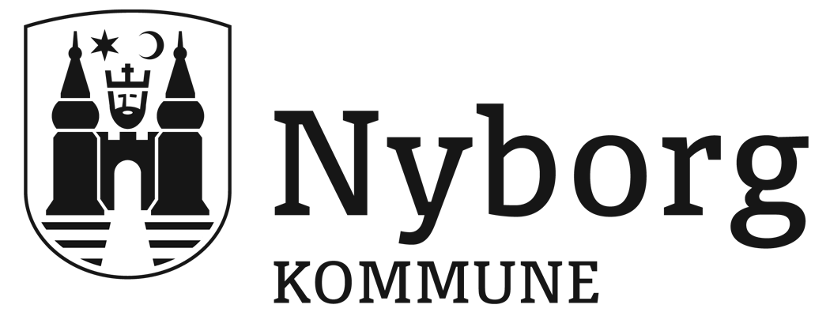
HR og Personale

Rådhuset, Torvet 1
5800 Nyborg

Betjen dig selv på
www.nyborg.dk

15-04-2014

Sådan finder du en overenskomst i Schultz

Schultz' lovportaler kan tilgås via hjemmesiden: http://kommunekoncept.dk/
(der skal ikke anvendes brugernavn og kodeord)

Når siden er åbnet fremkommer dette billede.

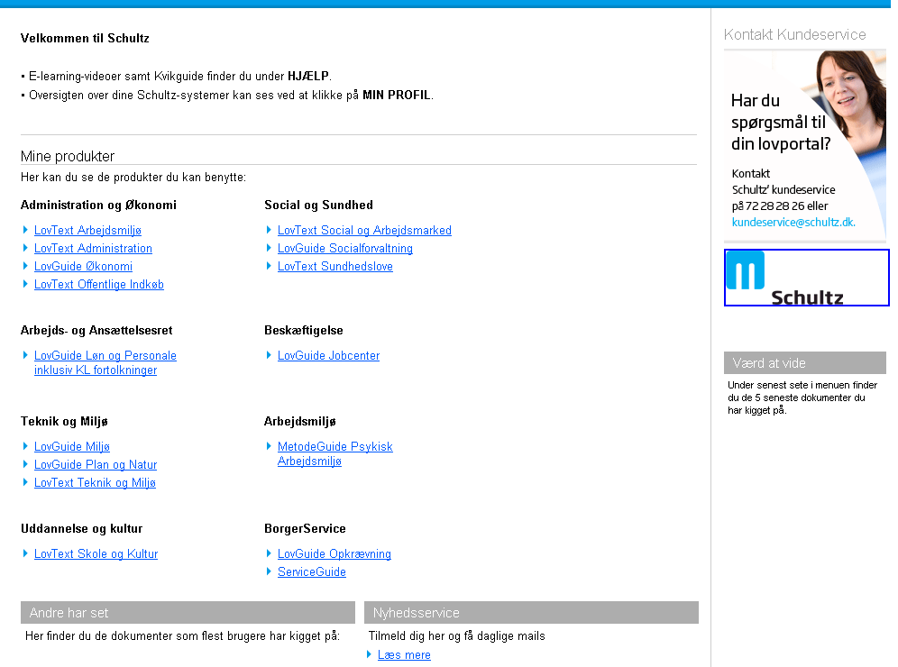

Tryk på ”LovGuide Løn og Personale inklusiv KL fortolkninger”.

Anvend søgefeltet eller tryk på ”Aftaler og overenskomster” for at fremfinde den ønskede overenskomst.
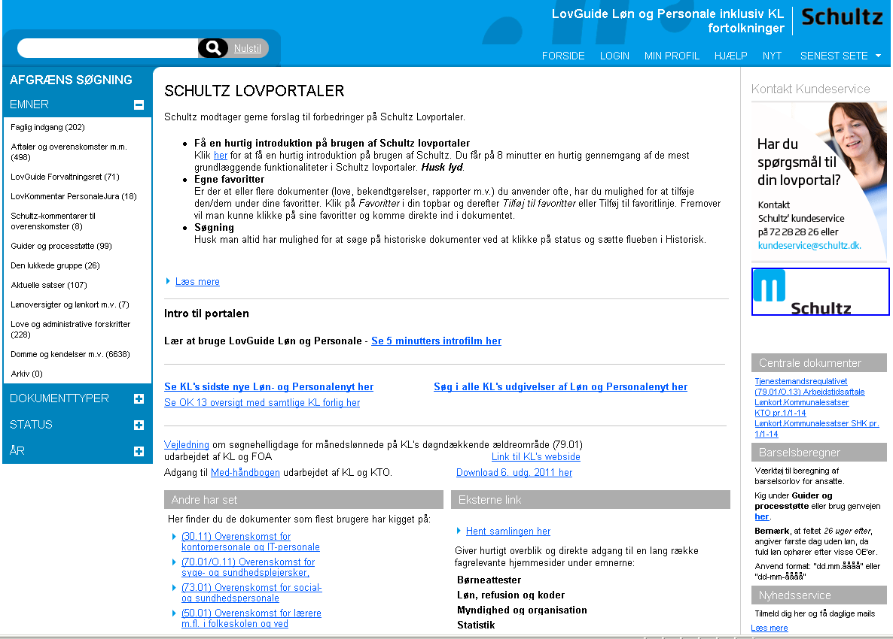

Der kan søges på et eller flere ord eller et overenskomstnr. F.eks. 73.01 eller social- og sundhedspersonale.
Hvis du er i tvivl om, hvilken litrering overenskomsten hører under, kan du via SD Personaleweb finde ud af det, ved at fremsøge en medarbejder ansat efter den pågældende overenskomst.
Se bort fra første ciffer, som altid er et 4 tal = Kommunal overenskomst i SD’s lønsystem.
I eksemplet nedenfor skal der i Schultz søges på 60.01.

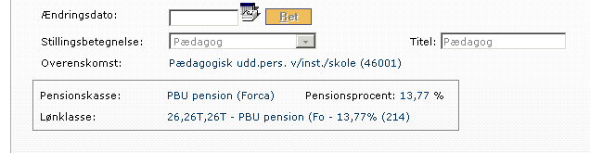
Har du spørgsmål er du velkommen til at kontakte Personaleafdelingen.

Der henvises desuden til Schultz’ kvikguide, der findes på siden under HJÆLP.

